

DEPENDENCIA: SECRETARIA GENERAL
No. DE OFICIO SG/MCJ/1795/2024

A QUIEN CORRESPONDA:
PRESENTE.

LA QUE SUSCRIBE L. A FRANCISCA MARIELA RODRÍGUEZ REYES, EN SU CARÁCTER DE SECRETARIA GENERAL TAL COMO LO SEÑALAN LOS ARTÍCULOS 61,62 Y 63 DE LA LEY DE GOBIERNO Y LA ADMINISTRACIÓN PÚBLICA MUNICIPAL DEL ESTADO DE JALISCO, DE ESTE H. AYUNTAMIENTO CONSTITUCIONAL PERTENECIENTE A LA ADMINISTRACIÓN 2021-2024 DEL MUNICIPIO DE CUAUTLA JALISCO; POR MEDIO DEL PRESENTE:
============================== C E R T I F I C O ============================
QUE ACTUALMENTE NO EXISTEN REGISTROS DE CONDONACIÓN O CANCELACIÓN DE DEUDA A NINGUNA PERSONA POR PARTE DEL MUNICIPIO DE CUAUTLA, JALISCO
EXTIENDO LA PRESENTE A PETICIÓN DE LOS INTERESADOS Y PARA LOS FINES LEGALES A QUE HAYA LUGAR, EN LA POBLACIÓN DE CUAUTLA, JALISCO A LOS 4 CUATRO DÍAS DEL MES DE ABRIL DEL 2024 DOS MIL VEINTICUATRO.

A T E N T A M E N T E

________________________________________________
L. A FRANCISCA MARIELA RODRÍGUEZ REYES.
SECRETARIA GENERAL
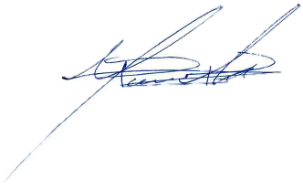
A T E N T A M E N T E

________________________________________________
L. A FRANCISCA MARIELA RODRÍGUEZ REYES.

SECRETARIA GENERAL

